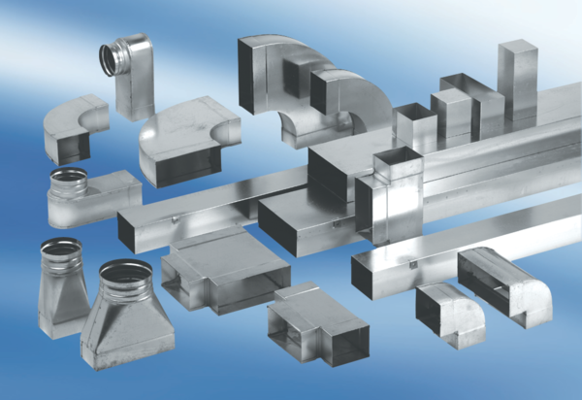Канальный шумоглушитель с облицовкой и кулисой 40 мм KSDA70/170/1200Комплект поставки: 1 штукАссортимент: К
Номер артикула: 0092.0469Изготовитель: MAICO

